Association des Sociétés de Philosophie
de Langue Française (ASPLF)
XXXVIème Congrès
organisé par l’Association Roumaine de Philosophie
de Langue Française et l’Université « Al.I.Cuza » Iași, Roumanie
23-27 août 2016
LE BEAU
Première circulaire
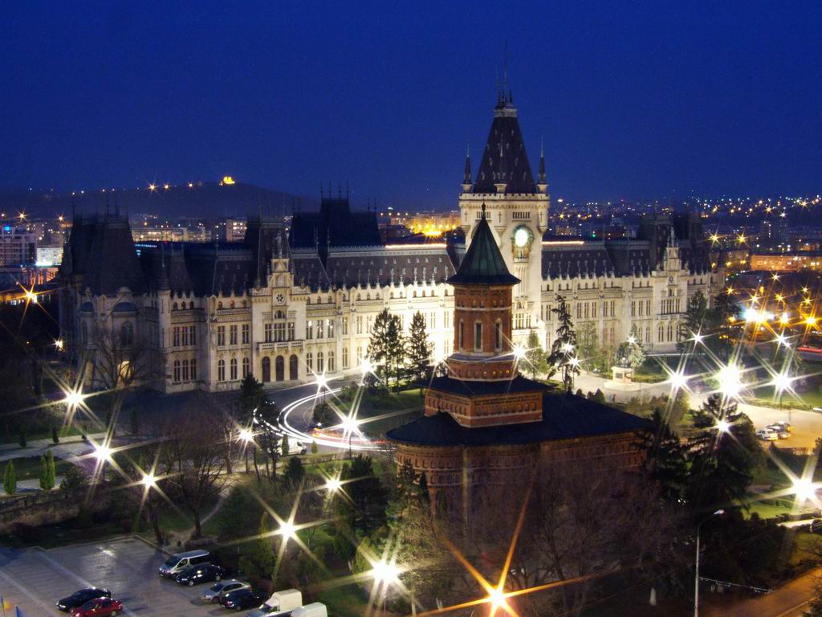

SOMMAIRE

- Comité d’organisation
- Thème du Congrès
- Inscription
- Sections et sous-sections
- Esquisse du programme
- Informations sur la ville de Iași
- Hébergement
- Transport
- Possibilités touristiques

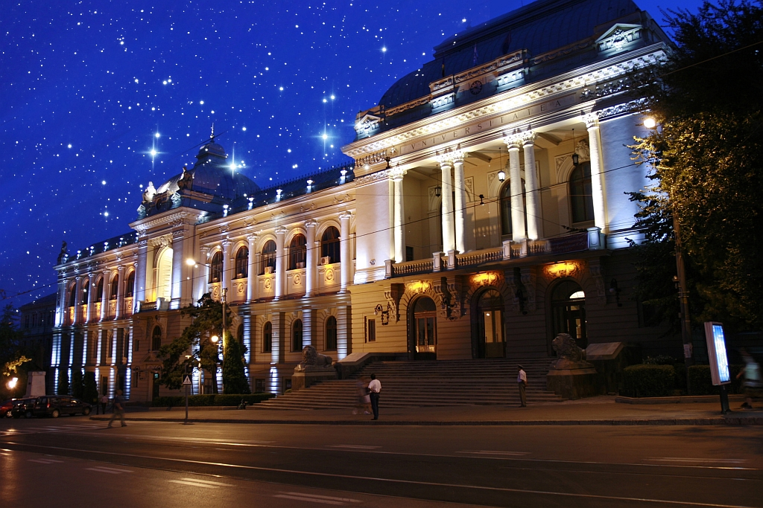

Bureau de l’ASPLF

Président d’honneur
Jean FERRARI (France)

Président
Daniel SCHULTHESS (Suisse)

Secrétaire général
Jean LECLERCQ (Belgique)

Vice-présidents
Anne BAUDART (France), Ali CHENOUFI (Tunisie), Baudouin DECHARNEUX (Belgique), Claude PICHÉ (Canada), Makoto SEKIMURA (Japon)

Trésorier
Guy BERNARD (France)

Site internet de l’ASPLF :www.asplf.org
L’ASPLF est membre de l’Agence Universitaire de la Francophonie (AUF, site internet www.auf.org).

Comité d’honneur

Jean FERRARI, Président d’honneur de l’ASPLF
Vasile IȘAN, Recteur de l’Université « Al.I.Cuza », Iași
Evanghelos MOUTSOUPOULOS, Membre de l’Académie de Grèce
Alexandru SURDU, Vice-président de l’Académie Roumaine
Teodor DIMA, Membre de l’Académie Roumaine
Petre DUMITRESCU, Président d`honneur de l’Association Roumaine de Philosophie de Langue Française
Fabien FLORI, Directeur du Bureau AUF de Bucarest
Alain RAMETTE, Directeur de l’Institut Français de Iași
Comité scientifique
Ștefan AFLOROAEI, Université « Al.I.Cuza », Iași
Sorin ALEXANDRESCU, directeur du CESI (Centre d’excellence pour l’étude de l’image), Bucarest
Mircea DUMITRU, Recteur de l’Université de Bucarest
Dan-Eugen RAȚIU, Université « Babeș-Bolyai », Cluj-Napoca
Constantin SĂLĂVĂSTRU, Université « Al.I.Cuza », Iași
Gerhard SEEL, Société Suisse de Philosophie
Jean-Jacques WUNENBURGER, Université « Jean Moulin », Lyon (France)

Comité d’organisation

Président du Congrès

Petru BEJAN, Directeur du Département de Philosophie, Université « Al.I.Cuza », Iași, Président de l’Association Roumaine de Philosophie de Langue Française

Membres

Anton ADĂMUȚ
Corneliu BÂLBĂ
George BONDOR
Carmen COZMA
Florin CRÎȘMĂREANU
Marius DUMITRESCU
Nicu GAVRILUȚĂ
Ciprian JELER
Cristian MOISUC
Ioan-Alexandru TOFAN

Avec la collaboration de Daniel SCHULTHESS, président de l’ASPLF.
Thème du Congrès

Pourquoi choisir le thème du « beau » pour le congrès de l’ASPLF ? On peut invoquer quatre raisons pour lesquelles un tel thème mérite de retenir notre attention : 1) le beau figure parmi les concepts fondamentaux de la philosophie, jouissant d’une tradition puissante et diverse ; 2) il se met en évidence par un « tournant esthétique » dans la philosophie du dernier siècle ; 3) il répond aux attentes réelles de l’individu de notre époque, préoccupé de plus en plus par « l’esthétisation » du monde dans lequel il vit et par « l’embellissement » de sa propre vie ; 4) il constitue un pont – parfois problématique – entre la philosophie et une grande diversité de disciplines artistiques.
Les approches philosophiques qui se réfèrent au beau ont oscillé entre idéalisation et refus. L’Antiquité grecque associait le Beau au Bien et au Vrai, tous les trois constituant un triptyque conceptuel redoutable. Le Beau s’envisageait comme archétype de la perfection. Une telle réalité ne manque de rien, n’a rien de trop… Le concept est parfaitement proportionné, toute intervention extérieure en diminuerait l’importance ou le compromettrait. La modernité modifiera et corrigera le dogmatisme de l’idéalité et de l’immuabilité du beau. Celui-ci serait contradictoire, en fait, appartenant plutôt à l’imagination qu’à la réalité, plutôt à la subjectivité qu’à l’objectivité, plutôt à l’apparence qu’à l’objet. Le beau séduit, mais reste périssable, trompeur, imprévisible.
L’esthétique, science consacrée au « beau artistique » et à la « connaissance sensible » (inférieure à celle d’ordre rationnel) voit le jour à la moitié du XVIIIe siècle, grâce à Alexander Baumgarten. La philosophie classique allemande relativise les cadres de manifestation du beau. Selon Kant, il dépend du sujet, étant le résultat du libre jeu de l’imagination et de l’intellect. La thèse kantienne sur la « gratuité » du beau ou sur « le plaisir désintéressé » qu’il entraîne s’est ultérieurement répandue également sur l’examen de l’ensemble de l’art en tant que domaine autonome et en tant qu’exercice purement formel. Hegel propose une condition supplémentaire, en refusant au « beau naturel » toute pertinence esthétique, en raison de la prétendue absence de critères objectifs d’analyse. Ce philosophe proclame pour la première fois « la mort de l’art », considéré, jusqu’à son époque, comme le siège privilégié du beau.
En 1853, la première édition de l’Esthétique du laid par Karl Rosenkranz commence à mettre en cause les catégories esthétiques : on assiste à l’apparition des esthétiques autres et des concepts nouveaux qui remettent en question la suprématie du beau. Le sublime, par exemple, équivaut au beau dépassé, trop accentué, excessif. Le beau en soi est donné pour médiocre, à mi-chemin entre le sublime et le laid. Même si Nietzsche considérera que « le monde n’est justifiable qu’en tant que phénomène esthétique », les avant-gardes artistiques du début du XXe siècle annonceront la « mort inévitable du beau ».
Dans la suite, l’ensemble de l’art abstrait se place sous le signe d’une « crise de la représentation », crise ressentie encore de nos jours. L’artiste contemporain tient compte plutôt du concept, du message ou du positionnement idéologique, en laissant de côté le lien traditionnel qui l’unissait au beau. Le goût même devient facultatif. L’art devient « contextuel », empreint des impératifs d’activisme et d’implication sociale. Le laid et le banal « s’académisent ». Le monde de l’art penche vers de tout autres valeurs que les traditionnelles. Suite à des exigences purement commerciales, on met le beau et le kitsch sur le même plan, ce qui rend le premier superficiel et frivole. « L’abus du beau » - dénoncé par Arthur Danto dans un texte de 2003 - vise ce genre d’excès même, en conseillant précisément un positionnement hostile.
On reconnaît des indices du beau, non seulement dans la nature et dans l’art, mais aussi dans la vie quotidienne. Les interprétations de cette question sont pourtant contradictoires. Les pessimistes affirment que le monde s’enlaidit continuellement : les crises, les inégalités, le chômage, les désastres écologiques s’accentuent, en contribuant à la disparition d’un mode de vie harmonieux. L’économie de marché ruinerait « les éléments poétiques de la vie sociale » (Gilles Lipovetsky, Jean Serroy), en instaurant partout les mêmes paysages froids et monotones.
Pourtant, on constate que les systèmes de production, de distribution et de consommation capitalistes portent de plus en plus d’éléments dotés d’un poids esthétique évident. Les industries, le design, la mode, la publicité s’efforcent d’augmenter les stimuli de la séduction et fabriquent un univers esthétique éclectique et hétérogène, en ce qui concerne les goûts et les styles étalés. Une véritable « esthétisation de la vie quotidienne » déploie des effets variés et imprévisibles. Les contrastes entre économie et esthétique, entre industrie et style, entre mode et art, entre divertissement et culture, entre commerce et création, entre culture de masse et culture élitiste s’atténuent progressivement. L’art pénètre dans l’industrie, dans le commerce, dans la vie de tous les jours. L’exception et le quotidien, le sublime et le banal, l’original et les succédanés viennent s’entremêler. On assiste à un raffinement de la perception, au triomphe de la sensibilité éphémère, à l’installation et à l’appropriation d’un hédonisme facile et frivole, ayant comme effet la consommation superficielle du monde. L’idéal de vie devient esthétisant, centré sur le cumul de nouvelles expériences, de sensations, de plaisirs.
L’actualité du beau se voit à présent de plus en plus remise en question. Comment explique-t-on ses transformations, ses éclats et ses ombres ? Reste-t-il une catégorie « solaire » de référence ? Ou bien, tout au contraire, se charge-t-il d’une lumière estompée, crépusculaire ? Quelle est actuellement la place privilégiée du beau ? La Philosophie ? La Pensée ? Le Langage ? La Nature ? La Société ? La Politique ? L’Ethique ? L’Art ? La Vie quotidienne ? Le romantisme d’autrefois, celui de Dostoïevski, lorsqu’il dit que « la beauté sauvera le monde », se justifie-t-il encore ?

Petru BEJAN
Fiche d’inscription

XXXVIème Congrès de l’Association des Sociétés de Philosophie de Langue Française (ASPLF)
« Le Beau »
Université « Al.I.Cuza », Iași, Roumanie
Du mardi 23 au samedi 27août 2016

Participant (e)

Mme/ Mr.
Nom…………………………… ………………………………………………….. Prénom…………………………………………………….. ………………………..
Etablissement / Organisme / Université / Autre :…………………………………… ……………………………………………………………………
Adresse professionnelle:……………………………………………………………. .
Code postal :…………………………………………………………………………. Ville:…………………………… ……….Pays :……………………………………
Téléphone professionnel :……………………………………………………………
Télécopie professionnelle:……………………………………………………………
Courrier électronique professionnel:………………………………………………….
Adresse personnelle : ………………………………………………………………………………………
Code postal :……………………………..Ville :……………………………………..Pays : …………….....................
Téléphone personnel :……………………………………………………………….
Télécopie personnelle…………..:………………………………………. …………..
Courrier électronique personnel………………………………………………………

Accompagnant (e)
Nom : ……………………………………………………………………………….
Prénom :…………………………………………………………………………….

Je souhaite presenter une communication:

Section ………………………………………………………………………………
Sous-section…………………………………………………………………………
Titre…………………………………………………………………………………
Projet de communication (15-20 lignes)………………………………………………
L’inscription vous permet d’obtenir le dossier réunissant les documents du congrès et la publication dans les Actes du Congrès de toute communication acceptée par le Comité scientifique.

Une fiche par participant à retourner au plus tôt et avant le 15juillet 2016.
Les inscriptions sont donc possible jusqu’ à cette date.

- L’inscription au congrès, en tant que participant, se fait, dans une première étape, par l’établissement de la fiche d’inscription et par la mise au point d’un projet de communication (résumé de 15-20 lignes). Ces documents sont adressés aux organisateurs par voie électronique ou postale.
- Les critères de sélection suivis seront les suivants: pertinence par rapport au thème du Congrès, adéquation conceptuelle, cohérence de l’argumentation, clarté formelle, justesse des conclusions.
- Le comité scientifique prend en charge l’expertise du projet de communication et donne une réponse à la demande d’inscription au plus tard sous 21 jours.
- Cette autorisation d’inscription avec proposition de communication permet, dans une deuxième étape, le versement des droits et la réservation du logement.
- Si la communication est acceptée par le comité organisateur, le/la congressiste s’engage à verser immédiatement les droits d’inscription, en suivant les indications de la circulaire.
- Les résumés (projets de communication acceptés) seront rendus disponibles pour les congressistes dans le dossier du Congrès.

Télécharger ici le formulaire d’inscription:……………………………………..

L’inscription doit se faire par envoi à l’adresse de courriel suivante :
asplf2016@gmail.com

ou, par voie postale, à l’adresse:

Petru BEJAN, professeur
Université « Al.I.Cuza », Faculté de Philosophie et Sciences Sociales et Politiques,
Bl. Carol I, nr. 11, cod 700506, Iași, Roumanie

Les droits d’inscription

- Pour être inscrit au congrès, il faut avoir versé les droits d’inscription. Le montant de ces droits est fixé pour les participants à 100 euros, pour les accompagnants à 80 euros, pour les étudiants à 50 euros jusqu’au 1er mars 2016.
- Passé cette date, jusqu’à l’ouverture du congrès, les montants des droits d’inscription se monte à 120 euros pour les participants, à 100 euros pour les accompagnants, à 60 euros pour les étudiants.

Somme à verser :

- par virement bancaire à l’ordre de

ASOCIAȚIA DE FILOSOFIE DE LIMBĂ FRANCEZĂ DIN ROMÂNIA
UNIVERSITATEA « Al.I.CUZA », FACULTATEA DE FILOSOFIE,
BULEVARDUL CAROL I, NR. 11,
COD 700506, IASI, ROUMANIE

Références bancaires: IBAN : RO27BRDE240SV08437452400
SWIFT: BRDEROBU

- par virement bancaire ou carte de credit (en ligne) sur le site

http://www.asplf2016.travis.ro/

ATTENTION : Assurez-vous que la somme exacte est bien versée et ne subit pas de frais bancaires imputés (notamment les commissions) sur la somme dué.

Communications

- Tout congressiste, ayant réglé ses droits d’inscription, a la possibilité de proposer une communication. La durée de chaque communication ne doit pas dépasser 20 minutes pour permettre dix minutes de discussion avec le public. Les interventions, donc, ne doivent pas excéder 30 minutes.
- Les sujets de communications doivent s’inscrire dans le theme général du congrès et trouver une place, autant que faire se peut, dans les sections et sous-sections proposées par les organisateurs qui se réservent le droit de refuser un sujet hors du thème.

Tables rondes

Outre les tables rondes plénières prévues par les organisateurs, les participants ont la possibilité de proposer la tenue de tables rondes, d’une durée maximale de 1h30, qui prendront place dans les séances parallèles. Leurs participants doivent être inscrits au congrès et les sujets de ces tables rondes être en relation étroite avec le thème du congrès.

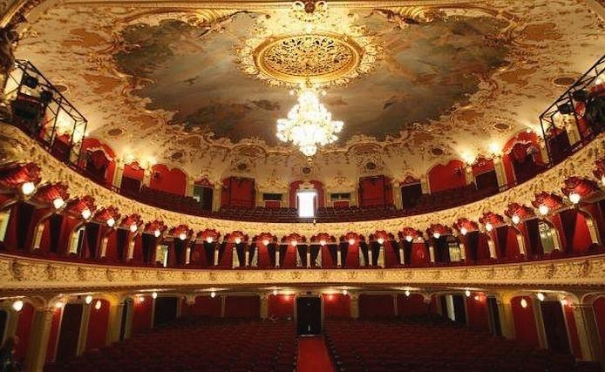

Sections et sous-sections

- Le beau dans l’histoire de la philosophie
Antiquité et Moyen Âge
Renaissance
Modernité
Période contemporaine

- Le beau à travers les cultures
Perspectives occidentales
Perspectives africaines
Perspectives orientales

- Beauté de la pensée et beauté du langage
Le discours philosophique et le style
Les « signes » de la beauté
La beauté dans l’argumentation
Concept, image et interprétation

- Ontologie et métaphysique du beau
Le beau entre transcendence et immanence
Les canons du beau : qualités, propriétés, accidents
Le « phénomène » du beau : représentation, apparition, apparence, expérience
Le beau et le problème du sujet

- Le beau dans la nature et dans la société
La nature, la beauté et le bonheur
Les jardins, l’environnement, le paysage
L’imaginaire, les voyages symboliques; les voyages réels, le tourisme
Utopies et cauchemars
Design, architecture, urbanisme

- Beauté, éthique, politique
Le bien et le beau
L’attitude esthétique
Les enjeux esthétiques de la politique et de l’éthique
La beauté des idéologies

- Les categories esthétiques
Le beau et le sublime
Le laid, le banal, l’indifférent
Les categories esthétiques à travers les arts
La « mort » du beau dans l’art contemporain

- L’esthétique et la vie quotidienne
Le corps et les normes de la beauté
La beauté, le style de la vie, le dandysme
Le cinema et le quotidien
L’esthétisation du monde

- Renouvellement et perspectives de l’esthétique
Les défis de l’esthétique contemporaine : nouveaux concepts, nouvelles tendances
Contemplation et pragmatism dans l’esthétique d’aujourd’hui
L’art, l’esthétique et les nouvelles technologies
Le « post-art » et l’individu « trans-esthétique »
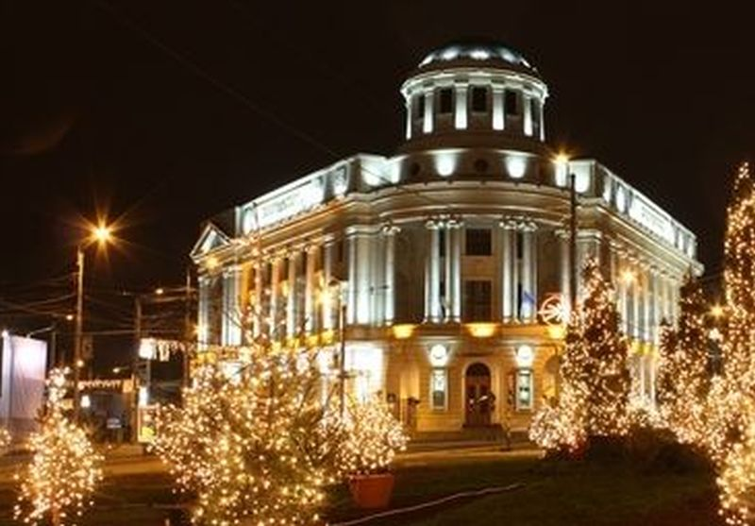

Esquisse du programme
Le Congrès se déroulera à l’Université « Al.I.Cuza »
Mardi 23 août
- 18h00 : ouverture du Congrès, allocutions du Président du Congrès, des Autorités académiques de Roumanie, du Président de l’ASPLF.
- 19h 00 : Conférence plénière d’ouverture.

Mercredi 24 août
- 9h 00 – 11h00 : séances parallèles
- 11h00 – 11h30 : pause
- 11h30 – 12h30 : conference plénière
- 15h30 – 17h30 : séances parallèles
- 17h30 – 18h00 : pause
- 18h00 – 19h45 : table ronde plénière

Jeudi 25 août
- 9h 00 – 11h00 : séances parallèles
- 11h00 – 11h30 : pause
- 11h30 – 12h30 : conference plénière
- 15h00 – 16h30 : séances parallèles
- 16h30 - 17h00 : pause
- 17h00 – 18h30 : table ronde plénière
- 19h00 - Assemblée Générale de l’ASPLF
- 20h30 - dîner des Délégués.

Vendredi 26 août
- 9h 00 – 11h00 : séances parallèles
- 11h00 – 11h30 : pause
- 11h30 – 12h30 : conference plénière
- 15h30 – 17h30 : séances parallèles
- 17h30 – 18h00 : pause
- 18h00 - table ronde plénière
- 20h30 - dîner de gala

Samedi 27 août
- 9h00 - 10h45 : séances parallèles
- 11h00 - séance de clôture
Après–midi : visites guidées de la ville. Départ pour des excursions dans la région de Moldavie.
Informations sur la ville de Iași

Ancienne capitale de la principauté de la Moldavie, ville de tradition universitaire, Iași a conservé de nombreux vestiges historiques. Le grand nombre de monastères, églises et maisons d'écrivains contribue à l'intérêt touristique de la ville. L'église des « Trois Hiérarques », la plus connue, se reconnaît à ses décorations extérieures de pierre qui la recouvrent entièrement, comportant plus d'une trentaine de motifs décoratifs. La Cathédrale Métropolitaine est un édifice monumental, dont le style architectural évoque la Renaissance italienne tardive. L'église princière dédiée à Saint-Nicolas est le lieu où pendant trois siècles furent couronnés et enterrés les voïvodes de Moldavie. L'édifice le plus représentatif de la ville est cependant le Palais de la Culture, de style néo-gothique, construit place Etienne le Grand au début du XXème siècle selon les plans de l'architecte LD.Berindei.
L'histoire de Iași est celle d'une fécondité culturelle inaltérable. Lorsqu'en 1565 le bourg commercial devient capitale de la Moldavie, celle-ci n'est plus le vaste pays du temps d'Étienne le Grand : elle est muselée par les Ottomans. Avec Vasile Lupu, de 1634 à 1653, Iași s'imagine un moment comme une seconde Byzance, fastueuse et ouverte aux influences du monde cultivé, mécène de la spiritualité orthodoxe. Mais l'emprise du sultan se resserre. La Moldavie rapetisse, amputée de la Bucovine en 1775, puis de la Bessarabie. Lorsque les principautés deviennent le royaume de Roumanie en 1812, Iași espère en devenir la capitale. En vain. Au cœur d'une vaste region préservée, un peu à l'écart des axes majeurs de communication, la deuxième ville universitaire de Roumanie place ses espoirs dans ce capital d'intelligence qu'elle a toujours entretenu : les étudiants représentent environ 12 % de sa population.
Entourée de sept collines procurant des perspectives variées, peu distante du célèbre vignoble de Cotnari, Iași occupe la vallée du Bahlui, un affluent du Prut. À la périphérie, les quartiers d'immeubles de l'ère Ceaușescu voisinent avec un labyrinthe semi-rural de maisons basses et de jardins. Si une partie du centre a été reconstruite dans les décennies récentes, il reste de nombreux et beaux vestiges de la ville ancienne, en particulier un nombre impressionnant d'églises. La ville est le centre d’une grande région, la Moldavie, qu’il faut absolument découvrir.

Le site internet de la Mairie de Iasi
http://www.annuaire-mairie.fr/ville-iasi.html
Vidéo: Iasi - Cité des lumières
https://www.youtube.com/watch?v=D_J5bKgdEn0

Hébergement

Les hôtels de Iași offrent d’excellentes conditions de logement à des prix raisonnables (entre 35-70 euros, avec petit déjeuner). La plupart se trouvent au centre ville (Traian, Unirea, Astoria, Select, Majestic), à quelques centaines de mètres de l’Université. Les deux hôtels de l’Université (Gaudeamus et Akademos) sont en régime trois étoiles (environ 35 euro/chambre, petit déjeuner inclus) et permet de se loger avec des frais limités. Les réservations peuvent se faire directement auprès des hôtels recommandés ou par l’Agence Travis Tourism (http://www.asplf2016.travis.ro/). Pour les hôtels de l’Université, les réservations se font par notre intermédiaire, veuillez utiliser l’adresse : asplf@gmail.com.
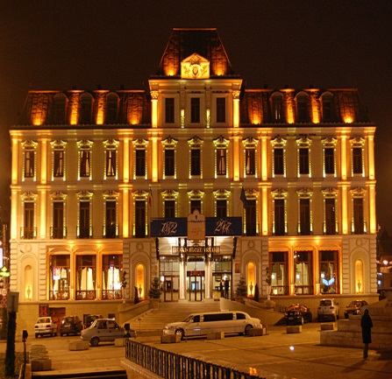 | 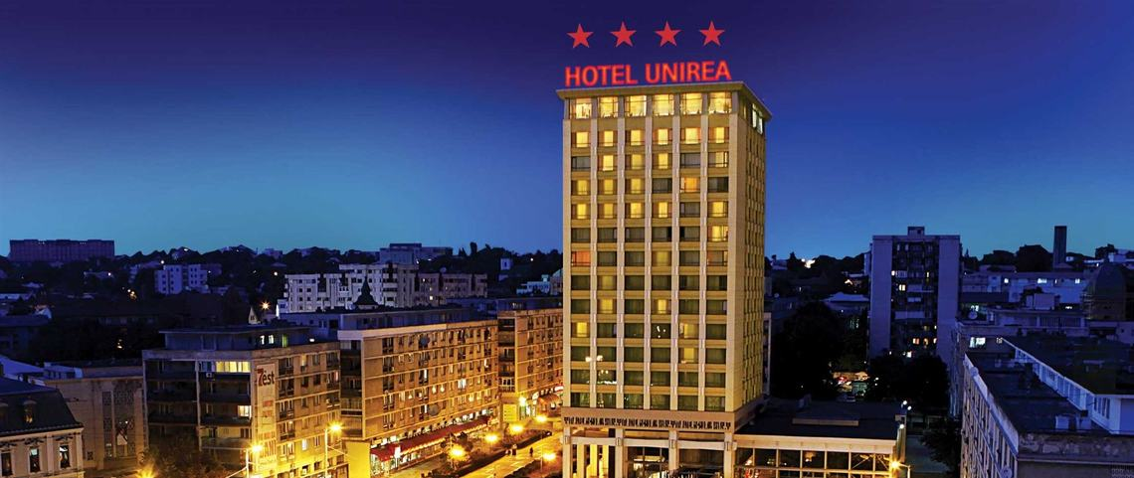
Hotel Traian  http://www.grandhoteltraian.ro | Hotel Unirea  http://www.hotelunirea.ro
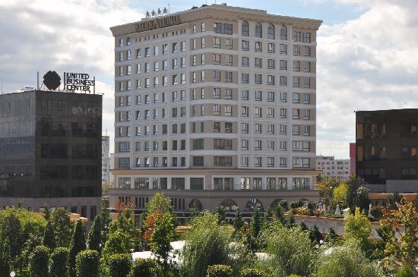 | 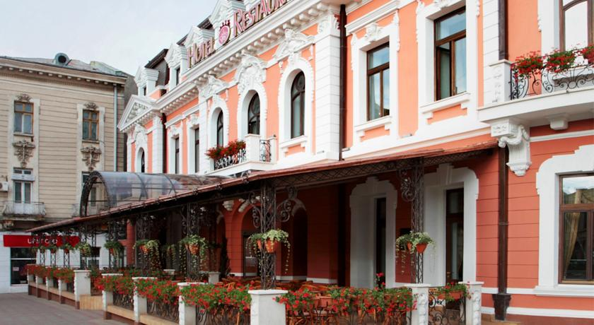
Hotel International  http://www.hotelinternationaliasi.ro | Hotel Select  http://www.selectgrup.ro/hotel
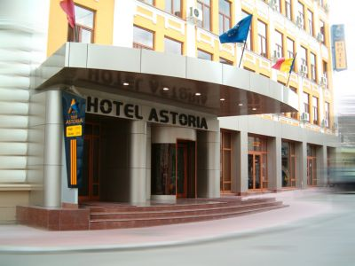 | 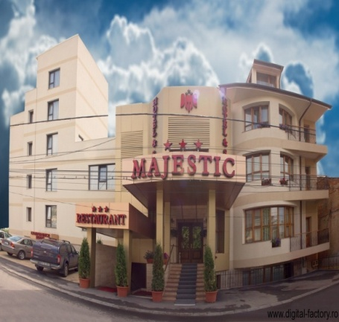
Hotel Astoria  http://www.hotelastoria.ro | Hotel Majestic  http://www.hotel-majestic.ro
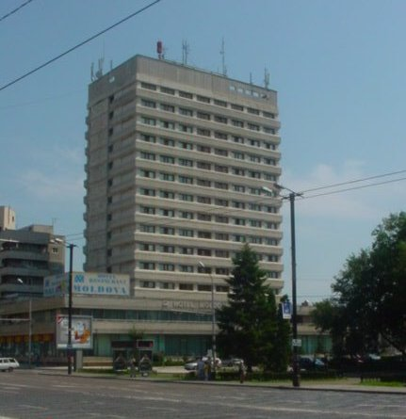 | 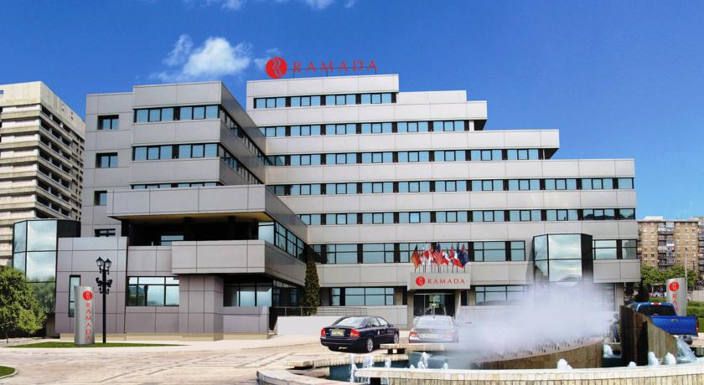
Hotel Moldova  http://www.hotelmoldovaiasi.ro | Hotel Ramada Center  www.ramadaiasi.ro
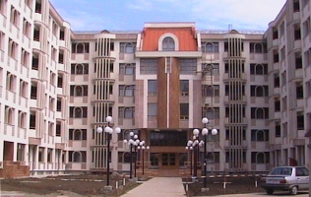 | 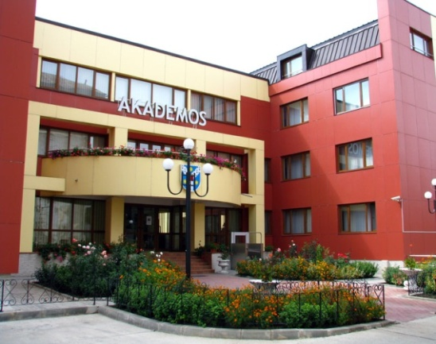
Hotel Gaudeamus – Université « Al.I.Cuza » asplf@gmail.com | Hotel Akademos – Université « Al.I.Cuza » asplf@gmail.com
Transports
La distance entre Bucarest et Iași est de 325 km. La durée du voyage est de 6-7 heures par train (point de départ Gare du Nord, http://www.cfrcalatori.ro), 7-8 heures par bus (point de départ Aéroport „H. Coandă” Otopeni - http://www.massaro.ro et http://www.teisa.ro), de 5-6 heures en voiture et de `50min. par avion.

Le transport dans la ville se fait par tramway, bus et taxi. Il est commode de se déplacer en taxi (0,50 euro/km).

L’aéroport de Iași offre des vols directs vers Bucarest (4 vols aller-retour/jour), Paris (Beauvais),Vienne, Munich, Rome, Bologne, Torino, Bergamo, Venise (Treviso), Londres (Luton), Tel Aviv et Dublin.

http://www.aeroport.ro/index.php/en/plecari/articol/destinations.html

Possibilités touristiques

Vous trouverez dans la région les plus beaux monastères orthodoxes: Cetățuia, Golia, Trei Ierarhi (Iași), Voroneț, Moldovița, Sucevița (Suceava). Les monastères sont inscrit au Patrimoine mondial de l’UNESCO depuis 1993.

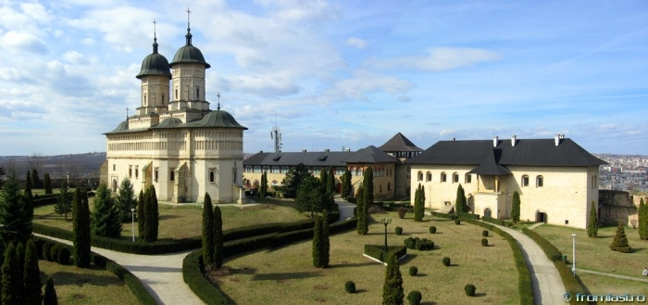 | 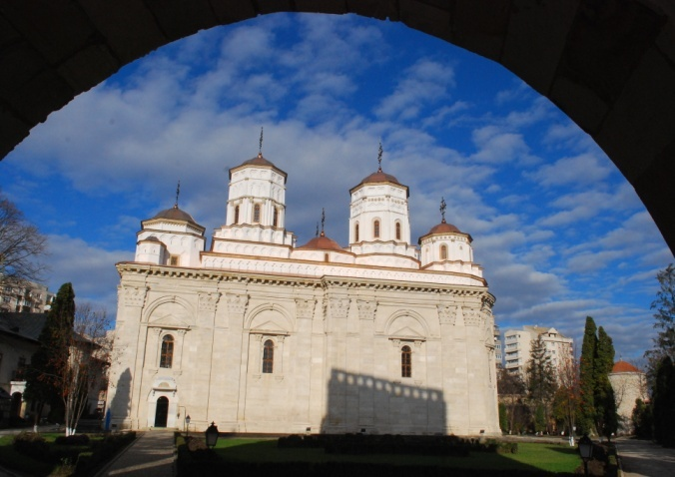
Cetățuia | Golia
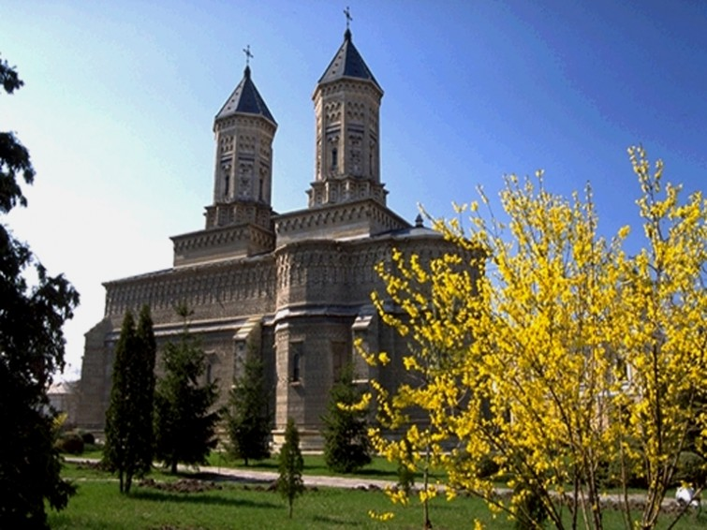 | 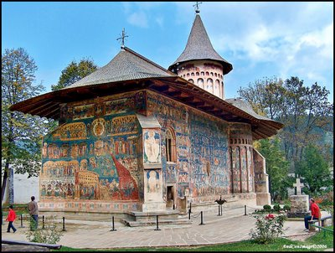
Trei Ierarhi | Voroneț
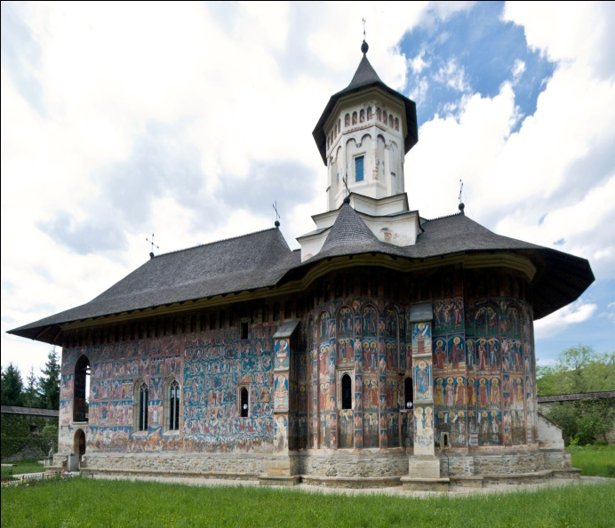 | 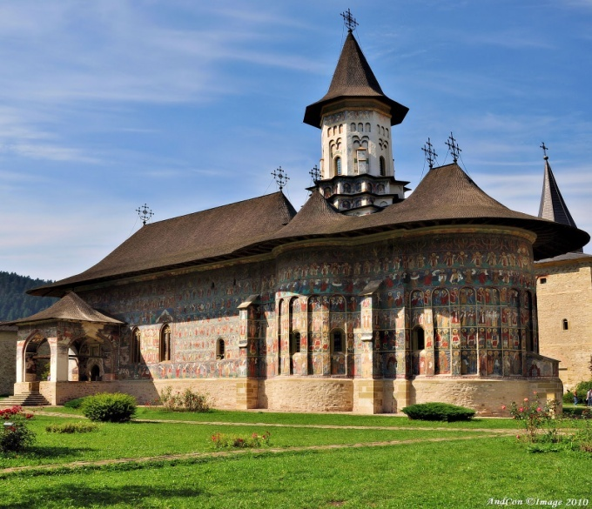
Moldovița | Sucevița
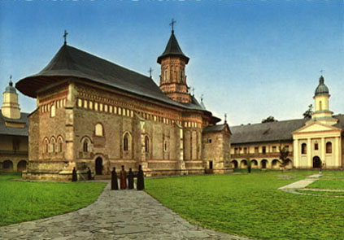 | 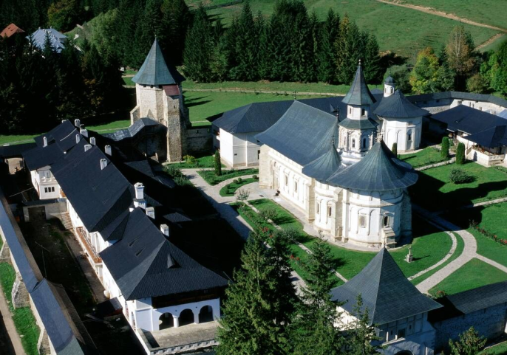
Neamt | Putna

